Муниципальное бюджетное дошкольное образовательное учреждение города Керчи Республики Крым «Детский сад комбинированного вида № 2 «Капелька»

Конспект

методического мероприятия для педагогов и специалистов

МБДОУ города Керчи РК «Детский сад комбинированного вида № 2 «Капелька»

с использованием технологии педагогики сотрудничества

(опытных и начинающих педагогов).

Творческая методическая площадка

«Детский сад - пространство роста».

Составил: старший воспитатель МБДОУ города Керчи РК «Детский сад комбинированного вида № 2 «Капелька»
Хуторная Т.А.

г. Керчь.
2023 г.

Цель: повышение профессиональной компетенции педагогических работников через создание системы непрерывного профессионального развития каждого педагогического работника в условиях внедрения ФОП ДО, ФАОП ДО.

Задачи:
- развитие профессионального и творческого потенциала педагогов ДОУ посредством взаимообучения и обмена опытом коллег;
- оказание помощи молодым педагогам в решении сложных педагогических задач;
- обеспечение эффективного педагогического общения, формирование компетентности молодых педагогов в основных сферах профессиональной деятельности: коммуникативной, креативной, технологической.
Оборудование.
Компьютер, проектор, аудиосистема, материалы для проведения мастер-классов и презентации опыта работы.
Предварительная работа.
Подготовка мастер-классов, видео-роликов и презентаций.

План проведения.
№ | Содержание | Форма | Ответственный
1. | Приветствие. Целевой аспект творческой методической площадки. | Установочный доклад | Старший воспитатель Хуторная Т.А.
2. | Игрой тренинг «Готовы ли вы к участию» | Игрой тренинг | Старший воспитатель Хуторная Т.А.
3. | Лента педагогических практик «Детский сад - пространство роста»: | Презентация педагогических находок:
 | 1). Технология моделирования ситуации «Контактный зоопарк» | Презентация опыта работы | Воспитатель Дьякова А.А.
 | 2). Развитие познавательной активности дошкольников посредством экспериментирования | Игровой практикум | Воспитатель  Киселева Л.В.
 | 3). Использование технологии «Кинусайг» в художественно-эстетическом развитии дошкольника. | Мастер-класс | Воспитатель Новоселова О.П.
 | 4). Развивающая игрушка-конструктор нового поколения «Кукуруктор». | Знакомство педагогов с технологией | Воспитатель Поддубная Т.Н.
 | 5).Флористика в работе с детьми: создание ошибаны. | Представление результатов работы с детьми | Воспитатель Гордынская Т.Н.
 | 6). Рисование в технике эбру | Демонстрация технологии | Воспитатель Чистова О.Г.
 | 7). Элементы ТРИЗ -технологии в коррекционно-развивающей работе с детьми с ТНР | Мастер-класс | Воспитатель Фролова Т.Г.
 | 8). Сторителинг – искусство увлекательного рассказа | Мастер-класс | Учитель-логопед  Анциферова Н.М.
 | 9). Использование «Фразового конструктора» в речевой работе с детьми. | Творческий отчет | Воспитатель Ляпина Н.Н.
 | 10). Авторские подходы к обучению чтению в детском саду | Демонстрация авторских игр-тренажеров | Воспитатели  Чернявская Ж.А., Дунаева В.А.  Учитель-логопед Лебедева Е.О.
 | 11).Технология макетирования. | Информационная выставка | Воспитатель Иотка Г.Б.
4. | Обсуждение, подведение итогов | Игра-рефлексия | Педагог-психолог Басманова Е.Н.

Ход мероприятия.
Приветствие.

Всегда стремились люди к созиданию,
Какой бы мы не взяли век,
Изобретали, сочиняли, строили,
Всегда тянулся к знаньям человек!

А у истоков знаний – воспитатель,
Он встретит, приголубит, хоть порой и строг,
Он для детей всегда ВСЕЗНАТЕЛЬ,
Любимый, добрый воспитатель-педагог!

Старший воспитатель | Добрый день, уважаемые педагоги! Приветствуем всех на нашей творческой площадке, которая собирает активных, начинающих и опытных, для обмена идеями, технологиями, изюминками, новациями.
Установочный доклад
Сегодня в науке и практике интенсивно отстаивается взгляд на ребенка, как на «саморазвивающуюся систему», при этом усилия взрослых должны быть направлены на создание условий для саморазвития детей. Большинство педагогов осознают необходимость развития каждого ребенка как самоценной личности. Однако специалисты затрудняются в определении факторов, влияющих на успешность продвижения ребенка в образовательном процессе.
ФОП ДО, ФАОП ДО ориентирует педагогов на деятельностный подход к организации образовательного процесса, использование инновационных технологий, адаптированных к конкретной группе детей, конкретному ребенку.
Появилось понятие культурных практик. Н.Б. Крылова считает, что «культурные практики представляют собой разнообразные, основанные на текущих и перспективных интересах ребенка виды самостоятельной деятельности, поведения и опыта».
Культурные практики – это ситуативное, автономное, самостоятельное, инициируемое взрослым или самим ребенком приобретение и повторение различного опыта общения и взаимодействия с людьми в различных группах, командах, сообществах и общественных структурах с взрослыми, сверстниками и младшими детьми.
Наиболее эффективной формой реализации культурных практик в развитии дошкольника является проектная деятельность, поскольку она позволяет интегрировать содержание различных практик.
Что же можно считать культурной практикой? К культурным практикам можно отнести всё разнообразие исследовательских, социально - ориентированных, коммуникативных, художественных действий.
Важным аспектом деятельности педагога является взаимный обмен своим опытом, «педагогическими находками», культурными практиками. Таким образом, образовательный процесс носит развивающий характер, а детский сад становится пространством роста для детей и для педагогов.

Игрой тренинг «Готовы ли вы к участию»

Педагогам предлагается выбрать человечка того цвета, который ему приятен и разместить в доме(ватман). Проводится экспресс-анализ готовности педагогов к работе.
Лента педагогических практик «Детский сад - пространство роста».

Старший воспитатель | Меняются с годами тактики,  Мы соберем находки свои в ряд,  И выстроим как ленту по педпрактике,  Чтоб обострить свой взор, свой взгляд!
1 педагогическая практика – презентация опыта работы по теме «Моделирование ситуаций» («Контактный зоопарк»).

Старший воспитатель | Хотят увидеть дети мир животных  Не только на картинке и в кино.  Для них – контактный зоопарк игрушек рукотворных,  Их в руки взять разрешено.
Воспитатель Дьякова А.А. | Презентация опыта работы «Контактный зоопарк»  (презентация по работе с детьми)  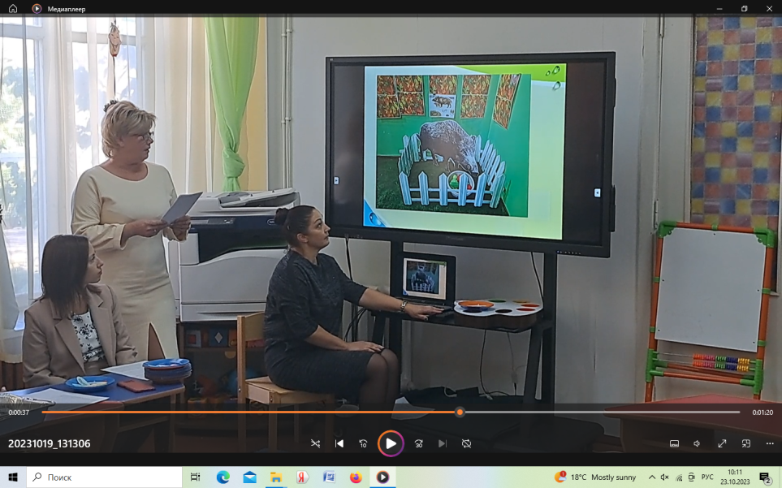
2 педагогическая практика – «Экспериментирование»

Старший воспитатель | Эксперимент наблюдений  Предложить мы детям хотим,  Исходя из их впечатлений,  Сделать вывод детям самим
Воспитатель Киселева Л.В. | Игровой практикум (Видео- ролик работы из опыта работы + демонстрация опытов)  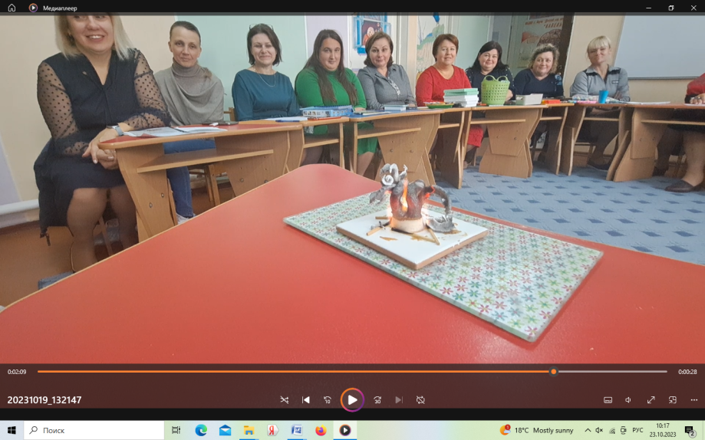
3 педагогическая практика – «Кинусайг – лоскутная техника»

Старший воспитатель | Лоскутная техника в мире известна  И детям, конечно, она интересна.  Доступная, яркая, как пазлы и кубики,  Картинки веселые – кружочки и чудики!
Воспитатель Новоселова О.П. | Мастер-класс с фокус - группой по теме «Кинусайга»  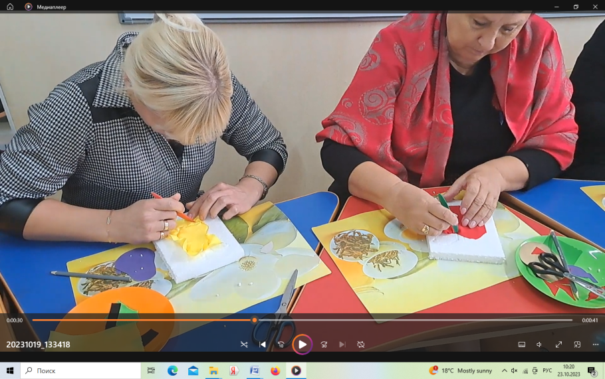
4 педагогическая практика – «Конструктор КУКУРУКТОР»

Старший воспитатель | Захочет маленький инструктор  Собрать конструктор – ку-ку-рук-тор,  Ему поможет воспитатель –  Идей новейших созидатель.
Воспитатель Поддубная Т.Н. | Знакомство педагогов с конструктором «Кукуруктор», видео-урок для педагогов.  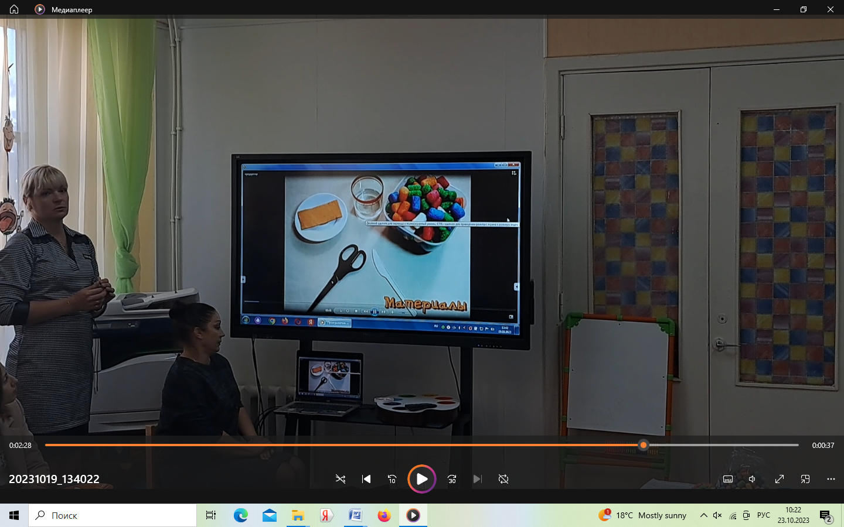
5 педагогическая практика – «Флористика в работе с детьми: создание ошибаны».

Старший воспитатель | Флористика – это творчество цвета,  Сбор уникального цвета букета.  Гербарий и аппликация –  Цветов засушенных конфигурация.  Прекрасный и умный досуг для детей,  Целый набор уникальных идей.
Воспитатель Гордынская Т.Н. | Представление результатов работы с детьми.  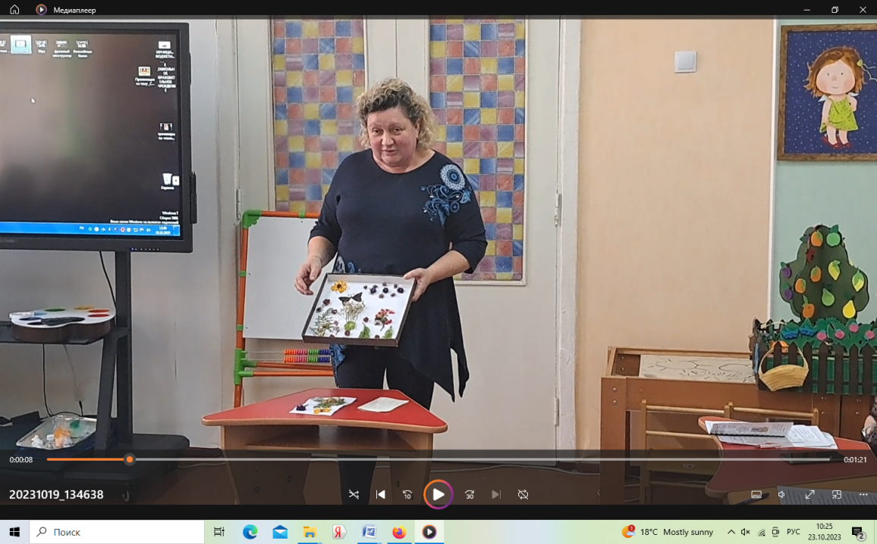
6 педагогическая практика – «Рисование в технике эбру»

Старший воспитатель | Учат детей рисовать на волшебной воде,  Чтобы потом за мгновенье оставить везде:  На бумаге, на ткани, на дереве,  Воссоздается цветная феерия!
Воспитатель Чистова О.Г. | Демонстрация работы в технике эбру.  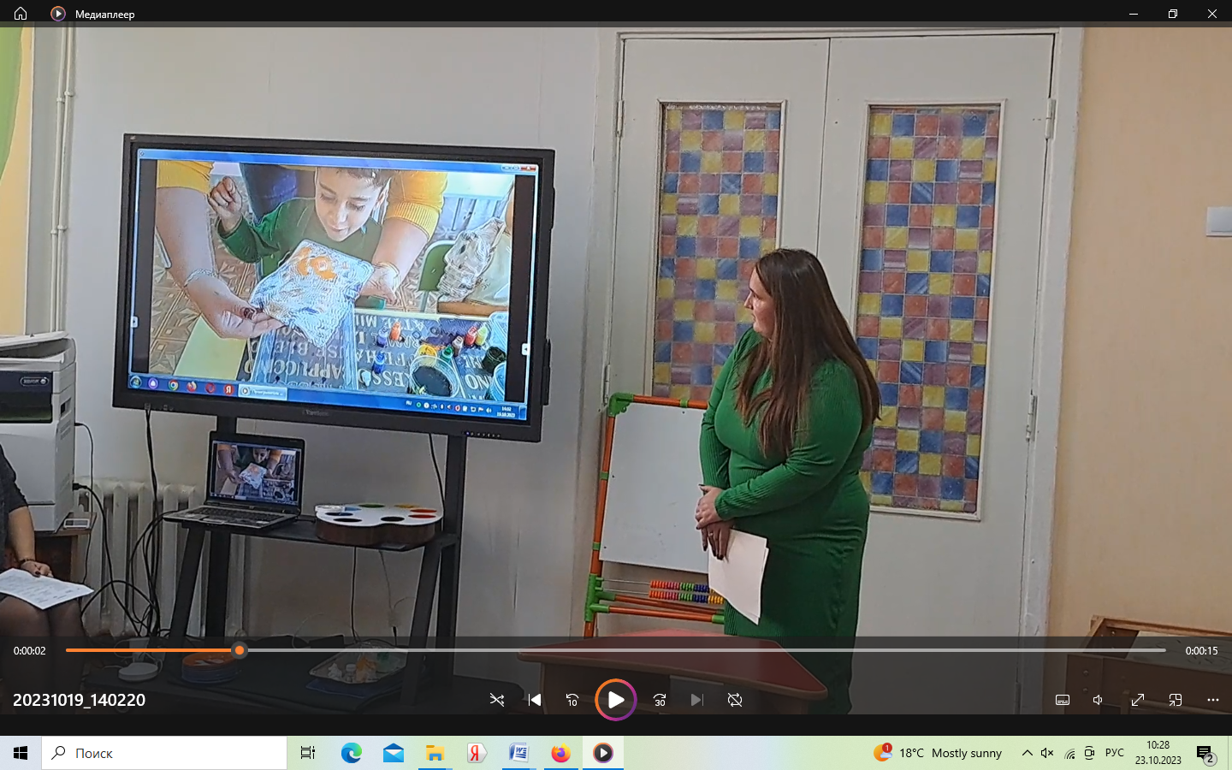
6 педагогическая практика – «Речевые игры с элементами ТРИЗ-технологии»

Старший воспитатель | Речевая игра с элементами ТРИЗ,  Это детишкам веселый сюрприз!
Воспитатель Фролова Т.Г. | Мастер-класс по проведению речевых игр с использованием ТРИЗ-технологии.  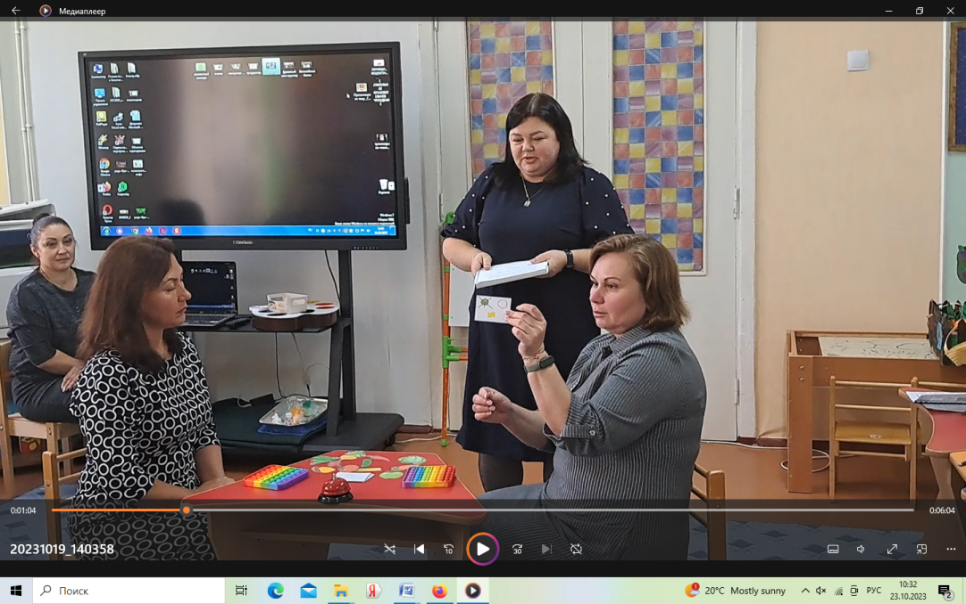
7 педагогическая практика – «Сторителинг – искусство увлекательного рассказа»

Старший воспитатель | Короткий увлекательный рассказ  Научат сочинять, детишки, вас,  Воспитатель, логопед  Вам откроют свой секрет.
Учитель-логопед Анциферова Н.М. | Мастер-класс с фокус - группой.  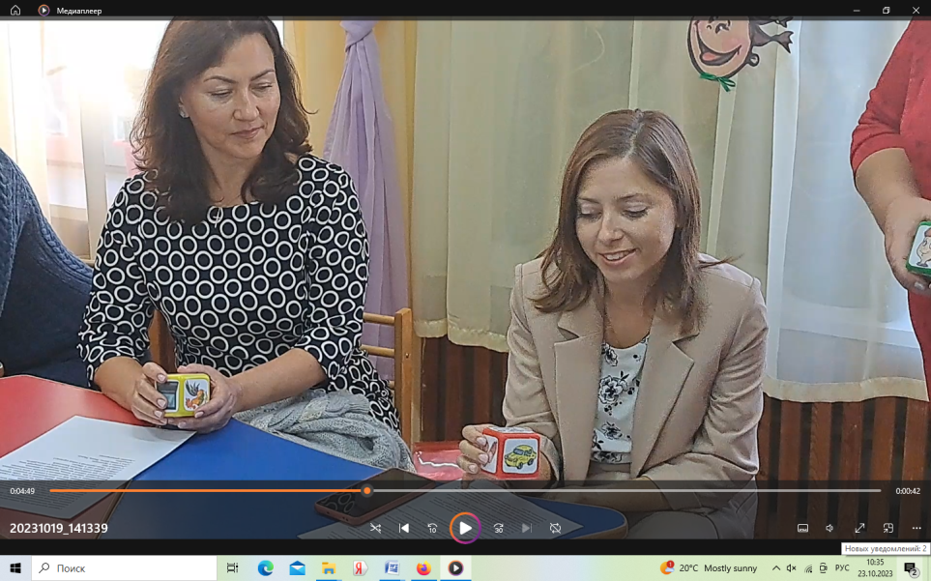
8 педагогическая практика – «Фразовый конструктор»

Старший воспитатель | Фразовый конструктор-  Логопедический инструктор.  Части речи спрячем в картинки  И пройдем по ним, как по тропинке,  Фразы детям собирать поможем  И рассказ получим тоже.
Воспитатель Ляпина Н.Н. | Творческий отчет об использовании фразового конструктора  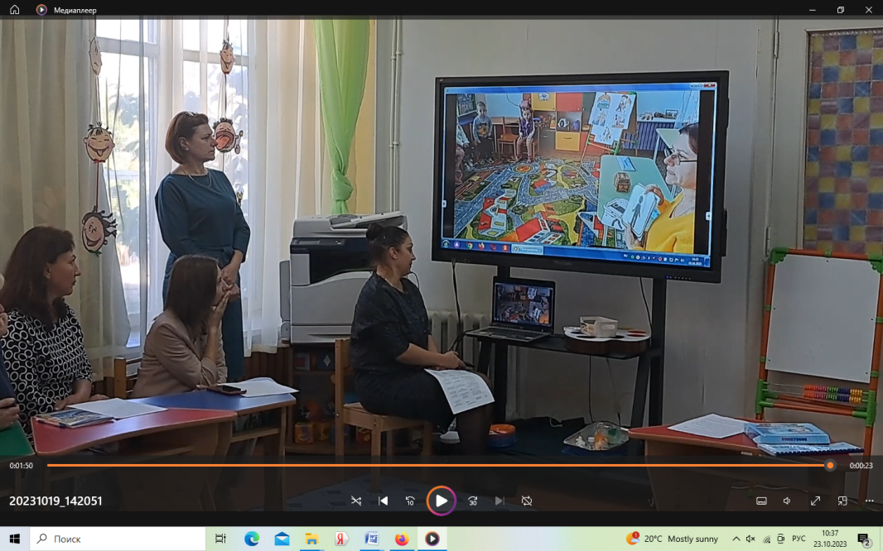
9 педагогическая практика – «Тренажеры по чтению»

Старший воспитатель | Тренажер по чтению-  Изобретение,  Чтобы интересно и увлекательно  Научить читать обязательно.
Воспитатель Чернявская Ж.А.,  Воспитатель Дунаева В.А.  Учитель-логопед Лебедева Е.О. | Демонстрация авторских игр-тренажеров.  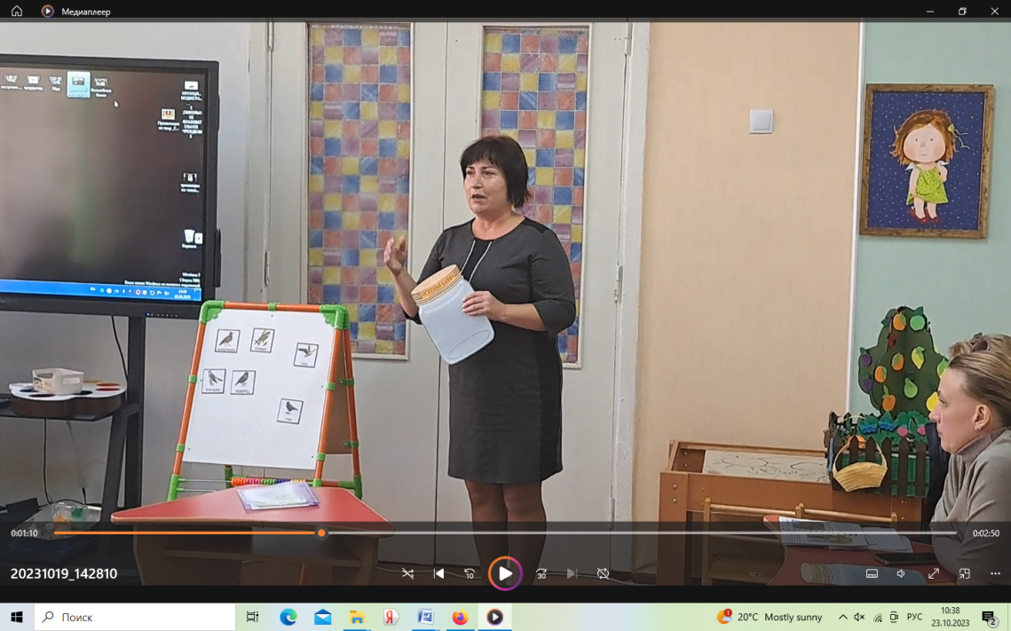  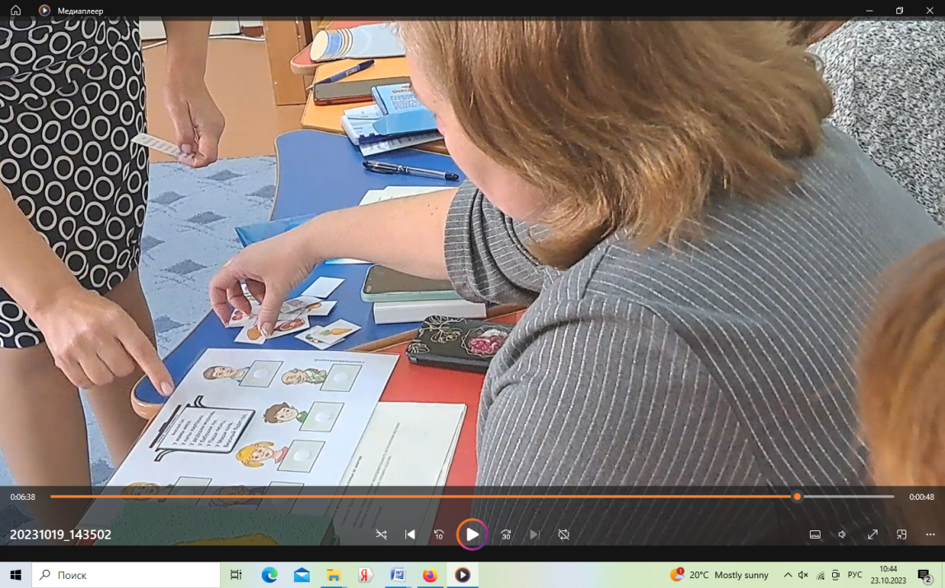  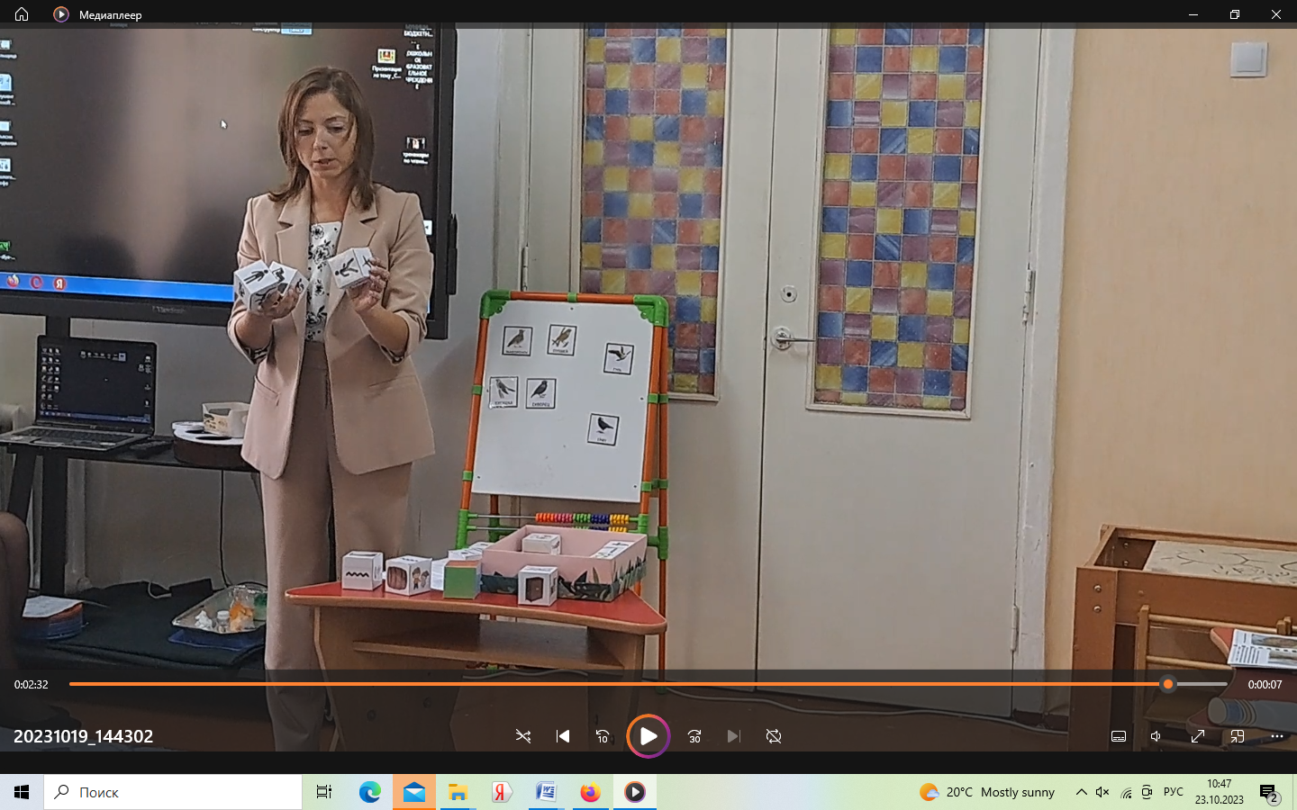
9 педагогическая практика – «Макетирование»

Старший воспитатель | Макетирование - творческое моделирование,  Помощь в познании окружающего:  Мира вокруг вдруг оживающего.
Воспитатель Иотка Г.Б. | Выставка макетов, презентация из опыта работы.  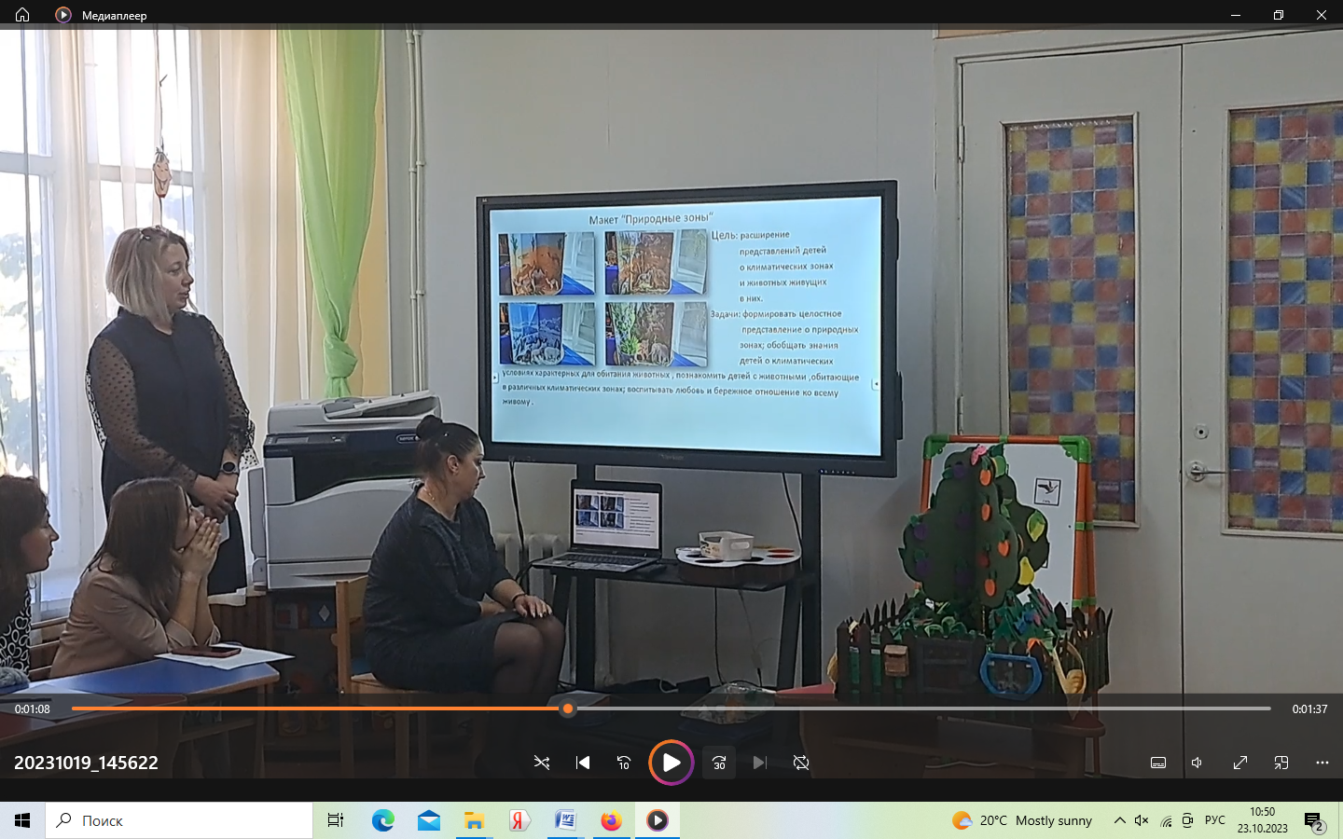
Старший воспитатель | Сегодня мы в педагогическую копилку собрали море идей и впечатлений, творческое вдохновение и эмоции, открытие людей, друзей и технологий.
Педагог-психолог | Предлагаю составить экспресс план по использованию сегодняшних находок.  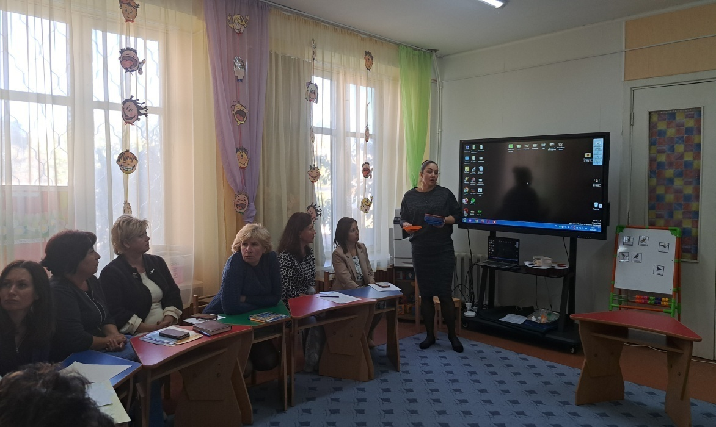
Игра-рефлексия

Педагоги оценивают представленные материалы по критериям:
- Эту находку возьму как проект в своей группе,
- Буду пользоваться этой находкой завтра(через неделю, в следующем году),
- Подберу материал для реализации этой находки,
- Очень интересная находка, надо бы попробовать,
- Эту находку посоветую коллегам других детских садов(возьму для проведения методического объединения),
- Эту находку рекомендую родителям.

